СОВЕТ НАРОДНЫХ ДЕПУТАТОВ
КРИВОПОЛЯНСКОГО СЕЛЬСКОГО ПОСЕЛЕНИЯ
ОСТРОГОЖСКОГО МУНИЦИПАЛЬНОГО РАЙОНА
ВОРОНЕЖСКОЙ ОБЛАСТИ

РЕШЕНИЕ

21.03. 2025 г. № 224

с. Кривая Поляна

Об утверждении схемы многомандатного избирательного округа для проведения выборов депутатов Совета народных депутатов Кривополянского сельского поселения Острогожского муниципального района Воронежской области

В соответствии со статьей 18 Федерального закона от 12 июня 2002 года № 67 - ФЗ «Об основных гарантиях избирательных прав и права на участие в референдуме граждан Российской Федерации», статьей 21 закона Воронежской области от 27.06.2007 № 87 - ОЗ «Избирательный кодекс Воронежской области», статьей 14 Устава Кривополянского сельского поселения Острогожского муниципального района Воронежской области, рассмотрев решение Территориальной избирательной комиссии Острогожского района Воронежской области от 24 января 2025 года №79/539-20/25 «Об определении схемы избирательных округов для проведения выборов депутатов Совета народных депутатов Кривополянского сельского поселения Острогожского муниципального района Воронежской области», Совет народных депутатов Кривополянского сельского поселения Острогожского муниципального района Воронежской области
РЕШИЛ:
1. Утвердить схему многомандатного избирательного округа по выборам депутатов Совета народных депутатов Кривополянского сельского поселения Острогожского муниципального района Воронежской области в виде единого семимандатного избирательного округа в границах Кривополянского сельского поселения Острогожского муниципального района Воронежской области сроком на 10 (десять) лет согласно приложению №1 к настоящему решению.
2. Утвердить графическое изображение схемы Кривополянского единого семимандатного избирательного округа по выборам депутатов Совета народных депутатов Кривополянского сельского поселения Острогожского муниципального района Воронежской области согласно приложению №2 к настоящему решению.
3. Обнародовать настоящее решение в соответствии с Порядком обнародования нормативно-правовых актов Кривополянского сельского поселения Острогожского муниципального района Воронежской области.
4. Настоящее решение вступает в силу со дня его официального обнародования.
Глава Кривополянского сельского поселения А.А.Ребрун

Приложение №1

к решению Совета народных депутатов Кривополянского сельского поселения Острогожского муниципального района Воронежской области
от 21.03.2025 г. № 224

С Х Е М А
многомандатного избирательного округа
для проведения выборов депутатов Совета народных депутатов
Кривополянского сельского поселения Острогожского муниципального района Воронежской области

Кривополянский единый семимандатный избирательный округ
В него входят избиратели, проживающие в:
- село Кривая Поляна Кривополянского сельского поселения Острогожского муниципального района Воронежской области,
- хутор Паленин Кривополянского сельского поселения Острогожского муниципального района Воронежской области,
- хутор Прилепы Кривополянского сельского поселения Острогожского муниципального района Воронежской области,
- хутор Растыкайловка Кривополянского сельского поселения Острогожского муниципального района Воронежской области,

Количество избирателей по состоянию на 1 января 2025 года– 326.

Приложение №2
к решению Совета народных депутатов
Кривополянского сельского поселения
от . 21.03.2025 г. №224

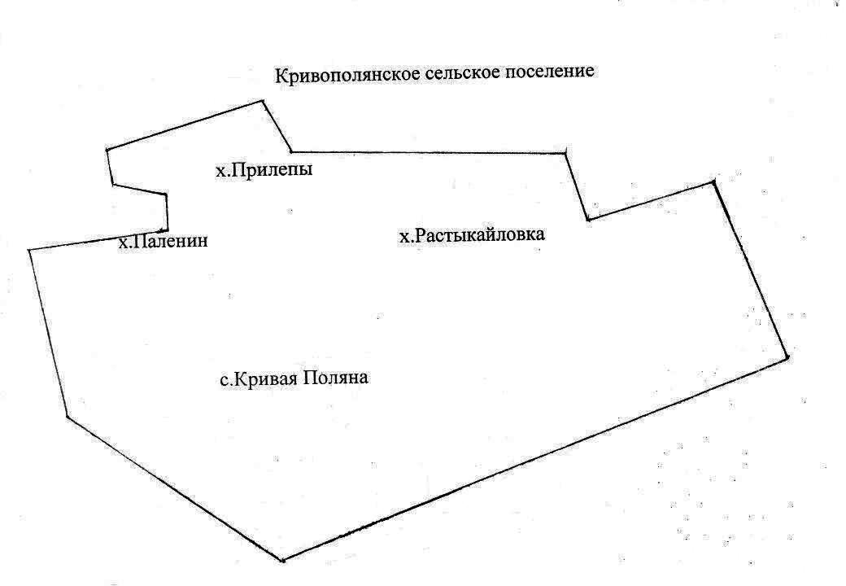

Глава Кривополянского сельского поселения А.А.Ребрун

